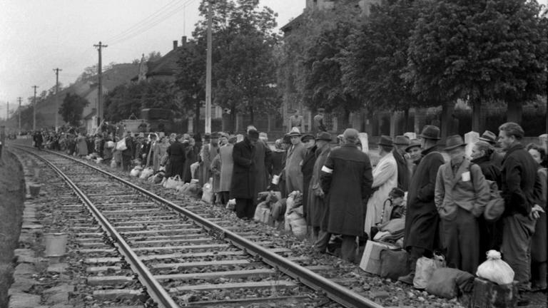
Streichung der Deutschen: Namensänderung eines Bundesinstituts sorgt für Kritik
Geschichte von Reinhard Müller
• 1 Std. • 3 Minuten Lesezeit
class="article-body" style="font-size: 17px; text-align: start; line-height: 26px; margin: 0px; max-height: 100%; overflow-y: visible;"

Im Mai 1946 werden Deutsche aus Prag in die amerkanische Zone nach Deutschland gebracht.© Picture Alliance
An diesem Dienstag findet in Berlin der Jahresempfang des Bundes der Vertriebenen statt. Letztes Mal sprach dort Bundeskanzler Olaf Scholz, in diesem Jahr ist es – zum ersten Mal – Friedrich Merz. Er wird ein Thema ansprechen, das den Verband, aber auch die Bundestagsfraktion von CDU und CSU bewegt und zu dem die Fraktion am 15. März eine Kleine Anfrage an die Bundesregierung gerichtet hat, die samt Antworten der F.A.Z. vorliegt.

Vodafone BusinessUna oferta pensada para ti

Anzeige

Es geht um die „Streichung des Bezugs zur nationalen Identität aus dem Namen des Bundesinstituts für Kultur und Geschichte der Deutschen im östlichen Europa (BKGE) und Auswirkungen auf den staatlichen Auftrag nach § 96 Bundesvertriebenengesetz“. Das 1989 in Oldenburg errichtete Institut ist eine nicht rechtsfähige Bundesanstalt im Geschäftsbereich der Beauftragten der Bundesregierung für Kultur und Medien Claudia Roth (Grüne). Direktor ist seit 2004 Matthias Weber. Das Institut sollte die Bundesregierung in allen die Kultur und Geschichte der Deutschen im östlichen Europa betreffenden Fragen beraten.

Umbenennung „im gegenseitigen Einvernehmen“
Im September des vergangenen Jahres hat das Institut seinen Namen in „Bundesinstitut für Kultur und Geschichte des östlichen Europa“ geändert. Neuerdings heißt es im Profil der Einrichtung: „Wir beraten und unterstützen die Bundesregierung in allen Angelegenheiten, welche die Kultur und die Geschichte des östlichen Europa betreffen. ...“ Das östliche Europa stehe „wie kein anderer Teil unseres Kontinents für nationale Konflikte sowie für die Gewaltgeschichte des 20. Jahrhunderts, für revolutionäre Gesellschaftsentwürfe, die in totalitäre Systeme umschlugen, und es wurde zum Schauplatz der beispiellosen deutschen Besatzungs- und Vernichtungspolitik im Zweiten Weltkrieg. Es folgten Fluchtbewegungen und Zwangsmigrationen, die die Bundesrepublik, die DDR und das vereinigte Deutschland ebenso geprägt haben wie die Ankunft der (Spät-)Aussiedler aus den Staaten des östlichen Europa und die postsowjetische Migration. Die Geschichten dieser Menschen sind für uns nicht Vergangenheit, sondern Teil der postmigrantischen Gegenwart Deutschlands.“
Die Frage der Unionsfraktion, von wem die Initiative zur Umbenennung ausging und inwiefern die Kulturstaatsministerin eingebunden war, beantwortet Claudia Roth recht allgemein damit, dass im Institut eine „allgemeine Sprach- und Osteuropakompetenz gewachsen“ sei. Eine Umbenennung sei in den vergangenen Jahren mehrfach thematisiert und schließlich „im gegenseitigen Einvernehmen“ beschlossen worden. Zitiert wird im Weiteren etwa ein Bericht der „Siebenbürgischen Zeitung“, die über die Namensänderung geschrieben hatte. Dann folgt der Satz der Kulturstaatsministerin: „Es ergab sich daraus keine weitere Diskussion.“ Die Projektträger seien informiert worden.

BdV: Abschied von der Erinnerung
Doch der Bund der Vertriebenen und die in ihm zusammengeschlossenen Landsmannschaften sehen sich überrumpelt. Präsident Bernd Fabritius (CSU) teilt der F.A.Z. dazu mit: „Für uns als Verband und viele unserer Mitglieder fühlt es sich so an, als habe man sich ‚der Deutschen entledigt‘ und wirke dadurch mit am Unsichtbar-Machen eines originären Teils deutscher Geschichte. Unser Schicksal passt wohl nicht mehr zum ideologischen Zeitgeist einer von ‚Mobilität und Migration geprägten Einwanderungsgesellschaft‘.“
Christoph de Vries, der Vorsitzende der Gruppe der Vertriebenen, Aussiedler und deutschen Minderheiten der CDU/CSU-Fraktion, sagt der F.A.Z. zur Namensänderung: Die Streichung „der Deutschen“ aus dem Namen des Bundesinstituts sei ein „eklatanter Bruch mit dem gesetzlichen Auftrag“, nach dem Bund und Länder verpflichtet seien, „unsere Geschichte im östlichen Europa zu bewahren“. De Vries fügt hinzu: „Fassungslos macht mich, dass Kulturstaatsministerin Roth diese Entscheidung trifft, während der Ukrainekrieg tobt, bei dem sich viele deutsche Heimatvertriebene mit den ukrainischen Flüchtlingen solidarisieren und auch die deutsche Minderheit in der Ukraine durch die russischen Aggressoren bedroht ist.“
Entgegen allen Beteuerungen zeige sich, dass Claudia Roth „einen Kurswechsel vornimmt und sich öffentlich von der Erinnerung an Flucht und Vertreibung der eigenen Bevölkerung am Ende des Zweiten Weltkrieges verabschiedet. Diese Herabwürdigung der deutschen Heimatvertriebenen und Heimatverbliebenen im Ausland lehnen wir als Unionsfraktion entschieden ab und werden alles daransetzen, die Namensänderung rückgängig zu machen.“

Neues Konzept für Ausstellung gefordert
Irritiert über die Änderung ist auch der Wissenschaftliche Beirat des Leibniz-Instituts für Geschichte und Kultur des östlichen Europa, wie sich aus einem Schreiben an Claudia Roth ergibt, das der F.A.Z. vorliegt. Es sei nicht erklärlich, wieso (durch die Streichung „der Deutschen“) ein Name gewählt wurde, mit dem sich schon ein anderes Institut „als eine erfolgreiche ‚Marke‘ in der internationalen Forschungslandschaft etabliert hat“. Es bestehe die „Gefahr eines Ansehensverlustes beider Einrichtungen“.
Der Union geht es allerdings nicht nur um die Änderung des Namens des Bundesinstituts. Die Fraktion moniert auch, dass Vertriebene mit der Ständigen Ausstellung „Flucht, Vertreibung, Versöhnung“ in Berlin „fremdeln“. Das liege an der für Angehörige der Erlebnisgeneration als „statisch und emotionslos empfundenen Präsentation“. Die Fraktion will deshalb in der Sitzung des Stiftungsrates der Bundesstiftung Flucht, Vertreibung, Versöhnung am Donnerstag erreichen, dass künftig mehr Empathie für alle „von Zwangsmigration betroffenen Menschen“ geweckt wird.

